《人课合一三阶段》

三阶段简介
三阶段 | 核心内容 | 学习方式
《优秀培训师》  6980元 | 【会培训～聚焦于课】  把个人经验以优秀的课程产品输出 | 线上7天直播课程+14天导师辅导  开发出课程可毕业，终身免费复训
《卓越培训师》  29800元 | 【爱培训～聚焦于人】  打磨出有你独特味道的课程，形成差异化 | 线下4天3晚私人定制  课后开发课程可持续入库，终身合作
《超越培训师》  8980元 | 【超越培训～聚焦于客户】  为客户提供定制化解决方案 | 线下2天1工作坊  全程案例学习+市场化工具模板

 | 超值机会
 | 认证  入库 | 公益  游学 | 导师  磨课 | 点评  导师团 | 名师  发布会 | 项目  助教 | 客户  拜访 | 项目  实训 | 模拟  采购 | 名企  背书
《优秀培训师》
《卓越培训师》
《超越培训师》

超值机会说明

- 认证入库：获得相应证书，注册成为人课合一培训师，上海同砺企业智库团；
- 公益游学：读万卷书、行万里路、阅N家企业,游中学、学中游；
- 导师磨课：开发出课程，可以约导师时间说课，导师反馈后加速课程成熟；
- 点评导师团：加入点评导师团，系统学习点评技巧，通过点评学弟学妹做自我提升；
- 名师发布会：不定期举办线上或者线下优秀课程及项目发布会，推送给同砺企业客户；
- 项目助教：直接到企业作为助教聆听成熟大咖的培训课程，快速对标学习、快速提升；
- 客户拜访：跟随导师拜访真实的客户，实战学习客户诊断及面谈技巧；
- 项目实训：参与微咨询项目，既快速学习又可以获得收入及客户背书机会；
- 模拟采购：邀请客户代表、行业专家等组织模拟采购会，听取真实反馈获得营销机会；
- 名企背书：获得大型知名企业代表的反馈、感谢信、证书等，为个人品牌快速加分。

二阶段《卓越培训师》

课程亮点

  - 大咖导师：导师在企业培训咨询行业拥有二十年的实战经验，让您转型少走弯路；
  - 私人定制：全程采用教练式教学方式，以学员为中心个性化学习，因材施教；
  - 小班教学：15个人以内的班级，保证每天都有高质量成果输出；
  - 实战产出：课后可持续开发课程，经导师辅导及审核后入库；
  - 终身陪伴：终身免费复训，课程结束后遇到困惑随时找导师辅导；
  - 形式丰富：私董会、九型人格训练、情景模拟、绽放大赛等前沿教学方式。

课程收益
- 4天3晚不断照镜子，对自己有了逐渐清晰的认知，找到差异化优势；
- 把自己的经历经验转化为系统化的课程和解决方案，提升自我价值；
- 找到人生发展第二曲线，应对VUCA时代，建立信心并提升行动力；
- 全方位提升个人魅力，懂得经营自我优势，找到打造个人IP的路径；
- 获得对标学习、实习、磨课、授课等练习及展示机会，千金难买。

课程成果
- 梳理出自己的差异化定位并输出培训师自我介绍2.0；
- 找到差异化授课方向，绘制出课程体系蓝图；
- 了解自己的性格优势，找到自己的授课风格；
- 打磨出系列精品课程，并持续入库获得授课机会；
- 规划出三年转型路径及三年行动计划；
- 快速提升授课技巧、沟通技巧及人际敏感度。

课程对象
35周岁以上，在企业有一定工作经验的职业经理人；或者创业CEO；或者有三年以上授课经验的职业培训师。
课程大纲

篇章 | 主要内容 | 学习成果
第1天上午：开班仪式 | 《人课合一开班仪式》 | 学习10多种暖场游戏
第1天白天：磨人篇 | 《培训师差异化定位与优势打造》  - 提炼差异化个人标签  - 打造差异化课程体系  - 视觉化呈现培训效果  - 专业化呈现营销证据 | 通过工作坊及辅导  - 梳理出差异化标签  - 产出PPT版本的自我介绍  - 产出PPT版本的课程体系蓝图  - 培训师的课程包清单
第1天晚上：私董会 | 转型私董会  - 解决培训师转型困惑  - 学会私董会流程  - 学会主持私董会  - 练习培训师连环提问技巧 | 通过私董会  - 照镜子，找到问题背后的原因  - 转型不是目的，要看见自己的优势  - 教练的核心技巧就是提问模式
第2天白天：磨心篇 | 《九型人格提升培训师魅力风格》  - 学九型探索真实的自己  - 脑区、心区、腹区培训师的优势与挑战  - 九型人格带来的全方位培训技巧 | 通过九型人格学习和训练  - 了解自我性格，提升人际敏感度  - 探寻个性契合的培训师风格  - 打造差异化的培训风格  - 绽放自我的培训师魅力
第2天晚上：私董会 | 磨课私董会  - 案主展示课程  - 小组群策群力  - 导师综合点评辅导 | 通过私董会  - 迭代精品课程  - 从用户和客户的角度看课程  - 快速找到自己课程设计开发的差距
第3天白天：磨课篇 | 《场景化课程设计开发工作坊》  - 场景化：从“产品思维”到“用户思维”  - 以“痛”为始；三轮聚焦  - 勾兴趣：课程开场3步走  - 学方法：案例分析4步法  - 练技巧：实操练习4步骤  - 查收获：回顾总结3步曲  - 痛、痒、甜、爽 | 通过共创及工作坊的方式  - 将一门课程迭代升级为互联网思维下的爆品课程  - 实现从知识型课程到场景化课程的转化  - 设计爆品课程的痛点、痒点、甜点、爽点等。
第3天晚上：绽放篇 | 绽放之夜  - 个人及小组风采展示  - 10分钟微课大赛  - “师者荣耀”奖  - “最佳魅力风采”奖  - 综合点评及辅导 | 通过微课比赛及展示  - 对几天所学内容的闭环应用  - 充分打开及绽放自我  - 快速提升授课技巧  - 快速对标学习他人
第4天上午：加速篇 | 《课程设计开发的加速》  - 个人经验如何萃取为知识  - 个人经验如何萃取为案例  - 如何2天时间快速设计和开发一个课程  - 培训师如何解剖一个课程  - 培训师如何提升学习能力 | 通过实战案例学习  - 面对新课程开发不再恐惧或者无从下手  - 学会如何从输入到输出  - 大大提升课程设计开发的效率  - 掌握课程设计开发的系列模板和工具
第4天下午：营销篇 | 《培训师的自我营销思维和IP打造》  - 甲方乙方实战场景模拟  - 成为高情商的培训师  - 培训师的语言魅力  - 培训师的提问技巧  - 培训师的情感账户  - 培训师的专业能力提升  - 如何开三方会议  - 如何做现场调研  - 如何写课程大纲  - 如何布置批改作业  - 培训师转型通关之旅  - 培训师转型18关  - 行动计划的制定 | 通过实战场景模拟演练  - 快速提升培训师的客户思维  - 快速提升培训师的情商  - 获得专业能力提升的实战工具模板  - 知道三年转型发展路径  - 明确三年转型行动计划
第4天下午：结训仪式 | 《人课合一结训仪式》  回顾总结、颁发证书、宣誓仪式等 | 精彩、难忘、激情、赋能

教练团介绍
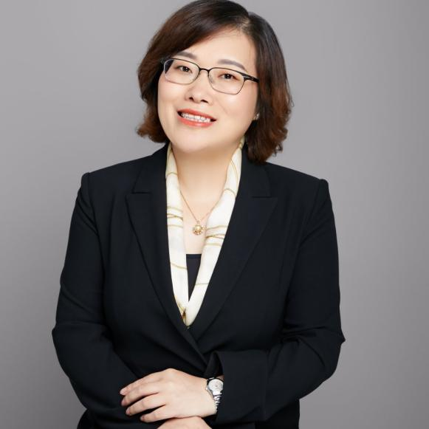
陈改霞老师
- 人课合一创始人及总策划
- 企业培训咨询行业21年实战经验
- 上海同砺企业管理咨询有限公司总经理
- 国家二级心理咨询师
- 上海培训师大赛决赛特邀评委
- 高管转型培训师教练
- 企业培训设计师、企业商学院陪跑教练

孙越老师
- 国际中华九型人格应用研究会副理事长
- 世界30强职业经理人，曾任集团海外CEO
- 运用九型领导力管理过亚非欧美四大洲8个国家10个企业的外籍经理人，有非常丰富九型人格实战应用经验
邹冰老师
- 集团公司企业大学校长
- 复星管理学院特约讲师
- 湖畔大学1-3期校董助理、特约联络人
- 知名高校实战社会导师（上海复旦、上海同济、上海建桥大学）
- 有在法国、加拿大、欧洲工作及游学

实战导师团
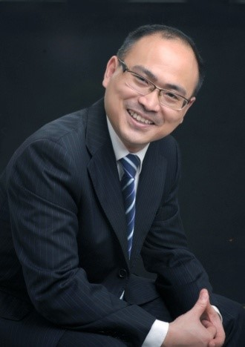
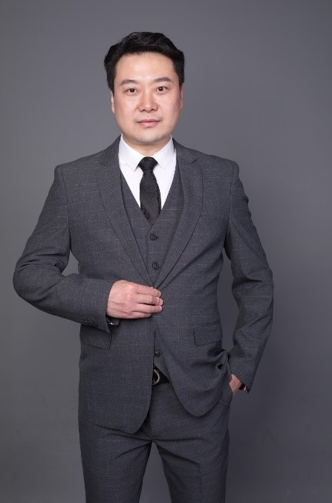
学员反馈

人课合一是什么？扫码观看视频带您了解！ 人课合一精彩回顾扫描观赏！

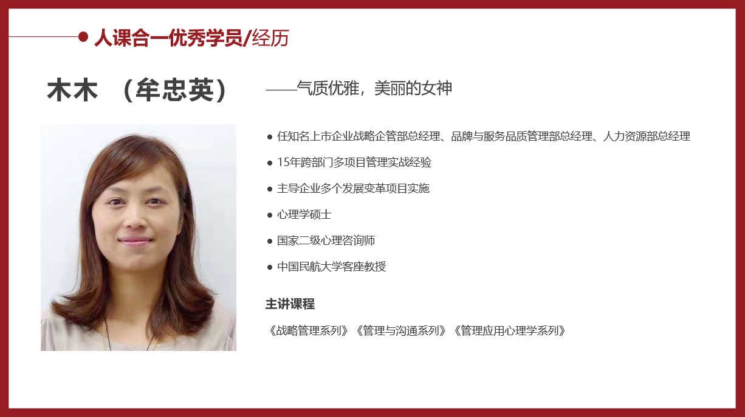
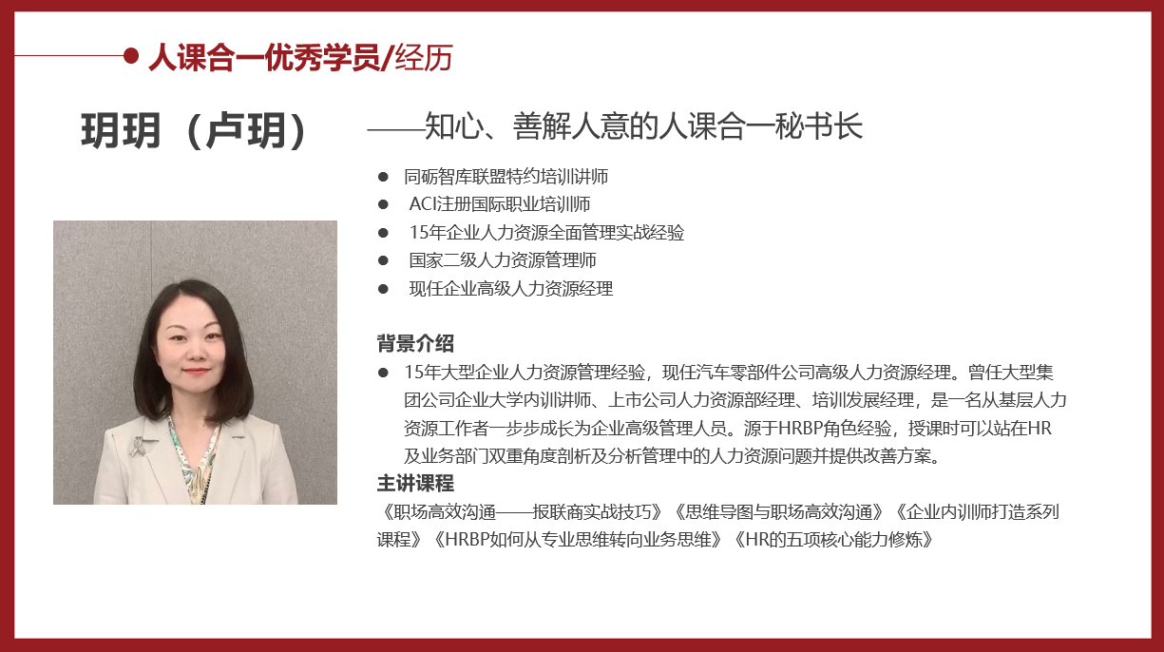
优秀学员
优秀学员展示
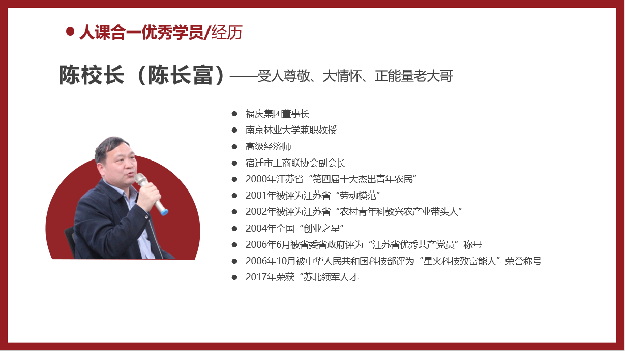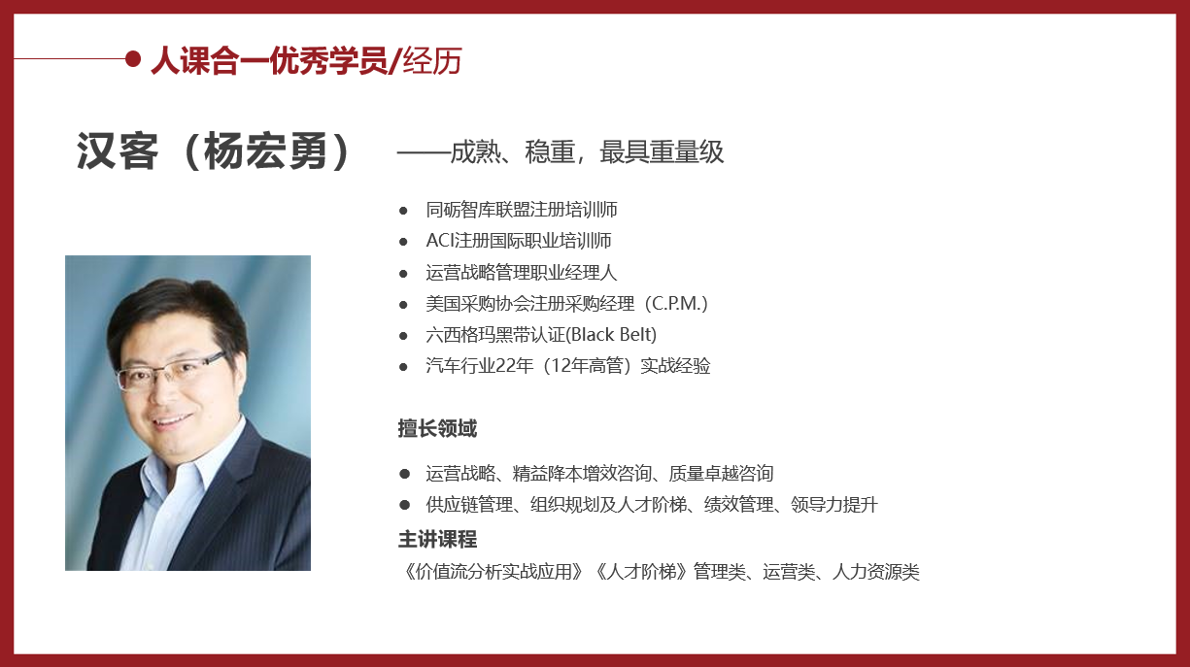
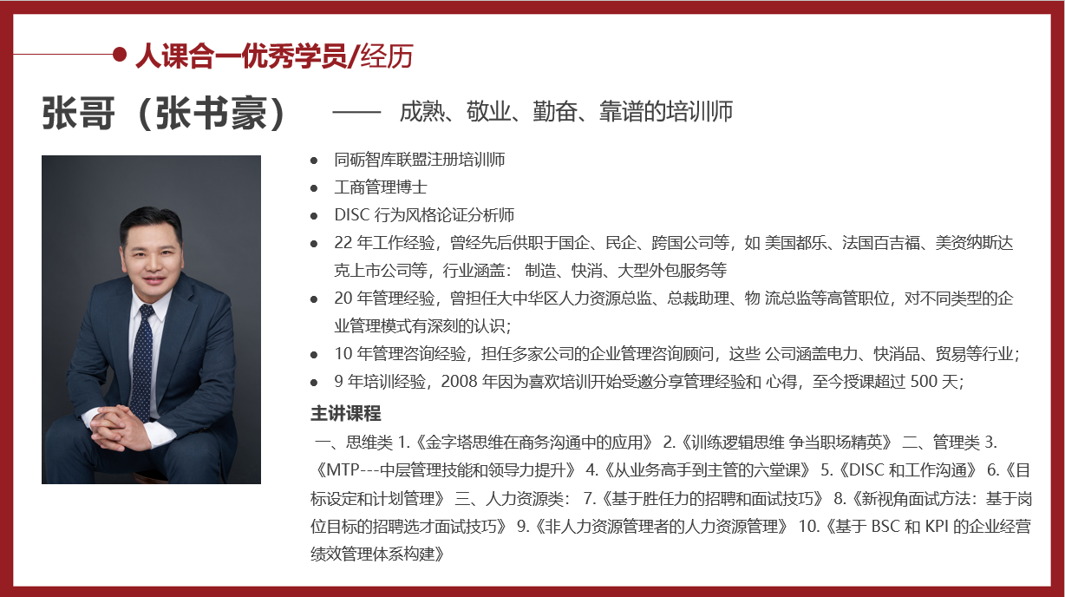
报名需知

课程安排
卓越二十五期：2023年04月29日~2023年05月02日（周六-周二）
卓越二十六期：2023年08月24日~2023年08月27日（周四-周日）
卓越二十七期：2023年12月29日~2024年01月01日（周五-周一）

班级规模
精品小班制，以落地效果为导向，限招15 人/班

课程费用
29800元/人 (企业会员18张课程券/人)
费用包含：课程费、资料费、证书费、餐费、茶歇费、场地费。

收款账号
开户银行：农业银行上海四平路支行
户 名：上海同砺企业管理咨询有限公司
账 号：0337 4600 0400 1060 6

报名要求
1）缴纳报名费；
2）发缴费凭证截图给课程顾问；
3）填写报名表格及训前调研表及其他材料。（表格由课程顾问提供）

报名材料
1）交报名表格及训前调研表；
2）交电子版形象职业照；

其他事项
1）如果您有事不能参加，在有后补人员参加的情况下，您的学费会百分之百退回。如果没有后补人员，需要扣除20%的管理费；
2) 4天3晚学习之旅，已参加部分课程学员，可以补课，不予退费；交付定金者，定金可以自行转让其他学员，但不退还，学习需要时间和毅力，请慎重安排，谢谢！

